Администрация города Челябинска
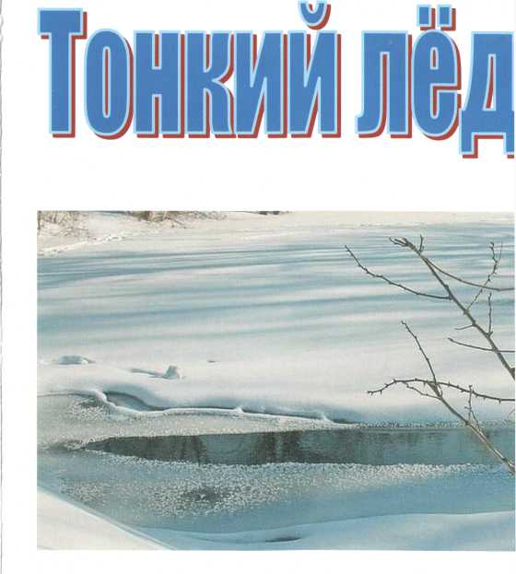
г. Челябинск
ПАМЯТКА
Внимание - опасный лед !!!
Осенью, при наступлении минусовых температур воздуха вода из жидкого состояния переходит в твердое, образуя лед. Но лед становится крепким и прочным не сразу, а постепенно, когда сильные морозы держаться несколько дней.
Весной происходит обратный процесс - уменьшение толщины ледяного покрова - таяние льда.
Правила безопасности
- Прежде чем выйти на лед, убедитесь в его прочности, помните, что человек может погибнуть в воде в результате утопления, холодного шока, а также от переохлаждения через 10-15 минут после попадания в ледяную воду.
- Никогда не проверяйте прочность льда ударами ноги.
- Выходить на берег и спускаться к воде безопаснее всего в местах, не покрытых снегом. Идти лучше по уже протоптанным дорожкам, причем поодиночке, сохраняя интервал не менее пяти метров.
- Никогда не выходите на лед в плохую погоду: туман, снегопад, дождь, а также ночью.
- Особую осторожность нужно проявлять в местах с быстрым течением и на родниках, куда вливаются теплые сточные воды промышленных предприятий.
* Не катайтесь на льдинах, обходите перекаты, полыньи, проруби, край льда. При отсутствии уверенности в безопасности пребывания на льду, лучше обойти опасный участок по берегу или дождаться надежного замерзания водоема.
* Очень редко лед проламывается мгновенно. Обычно несчастью предшествует проседание льда и характерное потрескивание. В этом случае следует немедленно вернуться назад по своим же следам.
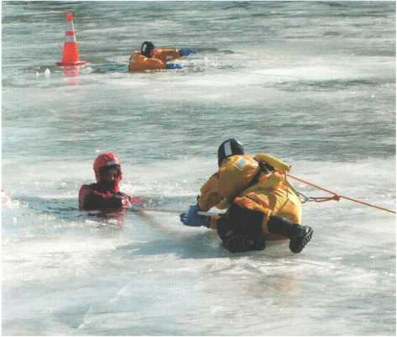
Оказание помощи
- Если лед все же проломился, нужно освободиться от сумок, широко раскинув руки, лечь на живот и выбираться на берег полыньи. А затем ползти дальше от опасной зоны, и двигаться обязательно в ту сторону, откуда пришли.
- Самое главное - не растеряться, потому что любой человек способен некоторое время удержаться на поверхности. Вместе с тем, действовать нужно быстро, пока еще не промокла одежда, не замерзли руки.
Если кто-то на ваших глазах провалился под лед, помощь должны оказывать не более 2-х человек.
Нельзя близко подходить к провалившемуся.
К пострадавшему нужно приближаться лежа с раскинутыми в стороны руками и ногами, для оказания помощи использовать палки, доски, веревки, ремень, шарф и т.д.
• Спасенного из воды нужно переодеть в сухую одежду, дать съесть что-нибудь сладкое и заставить активно двигаться до тех пор, пока он окончательно не согреется.

Помните!
10-15 минут пребывания в ледяной
воде опасно для жизни

Автотранспорт на льду

- Выезд на лед автобусов и автомобилей запрещен, кроме специального автотранспорта: скорой медицинской помощи и спасательных служб с целью оказания экстренной помощи, терпящим бедствие на льду.
- Безопасная толщина льда для легкового автомобиля составляет не менее 26 см, для грузового более 40 см.

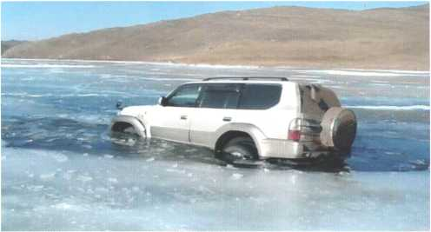

Любителям подлёдного лова:
- не пробивать несколько лунок рядом;
- не собираться большими группами в одном месте - это опасно;
- не ловить рыбу возле промоин;
- не злоупотреблять алкоголем во время рыбалки, - от этого все несчастья, как на льду, так и дома.
- взять с собой веревку длиной 12 -15 метров, на одном конце которого должен быть закреплен груз весом 400 - 500 граммов, а на другом изготовлена петля;
- убрать за собой мусор.

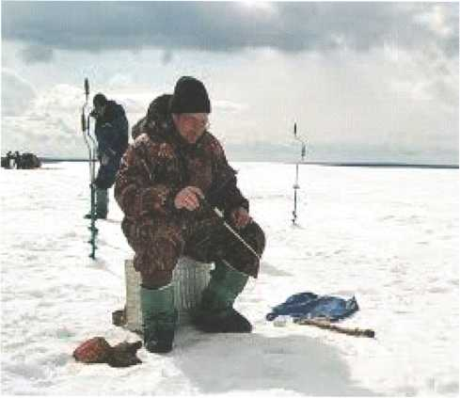
Помните!

Не главное попасть на рыбалку, главное - суметь с нее вернуться.
Чтобы беда не пришла к вам в дом, будьте внимательны на
льду водоемов!
Помните, вода не терпит тех, кто не считается с ее стихией, не выполняет обязательных правил безопасного поведения!

ТЕЛЕФОНЫ
экстренного вызова
в городе Челябинске
Единая диспетчерская служба -112

